**Phòng, chống dịch COVID-19 tại trường học**

**Bộ Y tế xây dựng và ban hành**

**“Sổ tay Hướng dẫn phòng chống dịch bệnh COVID-19 tại cộng đồng trong trạng thái bình thường mới”**

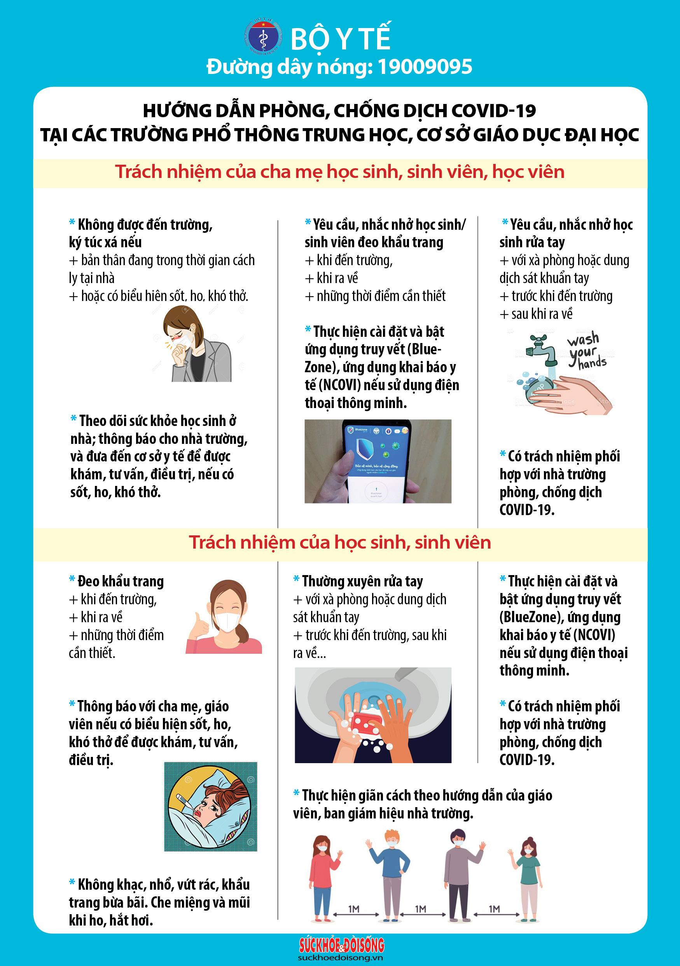***(Trích)***

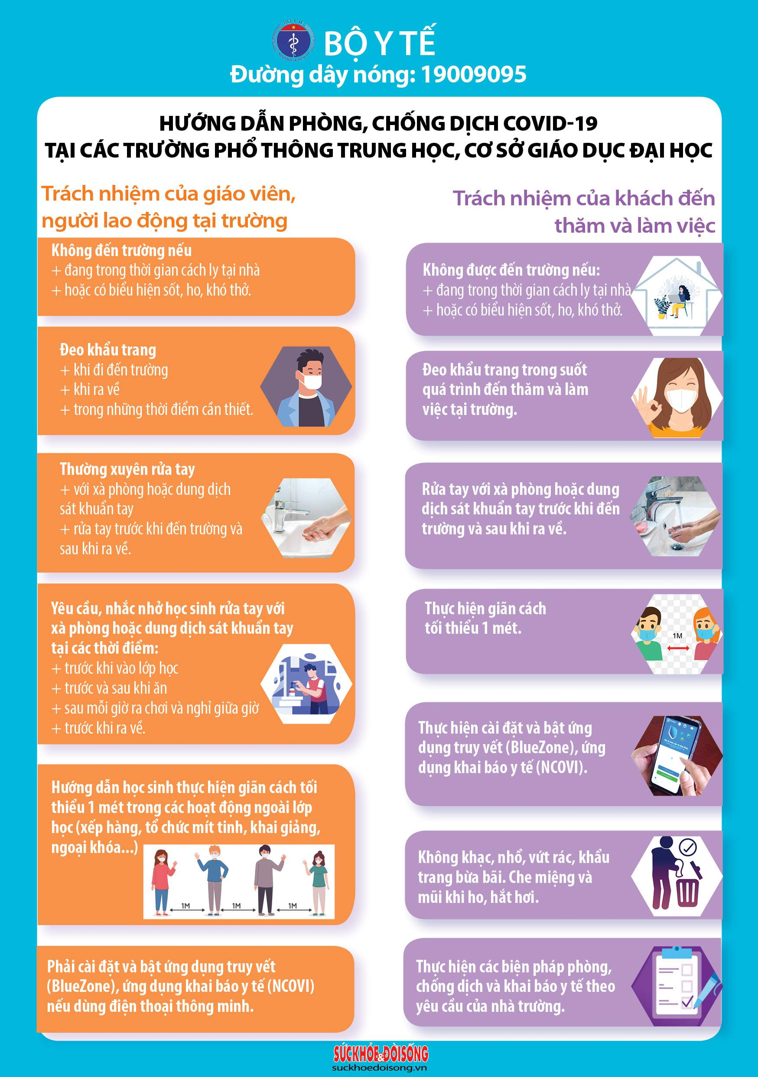

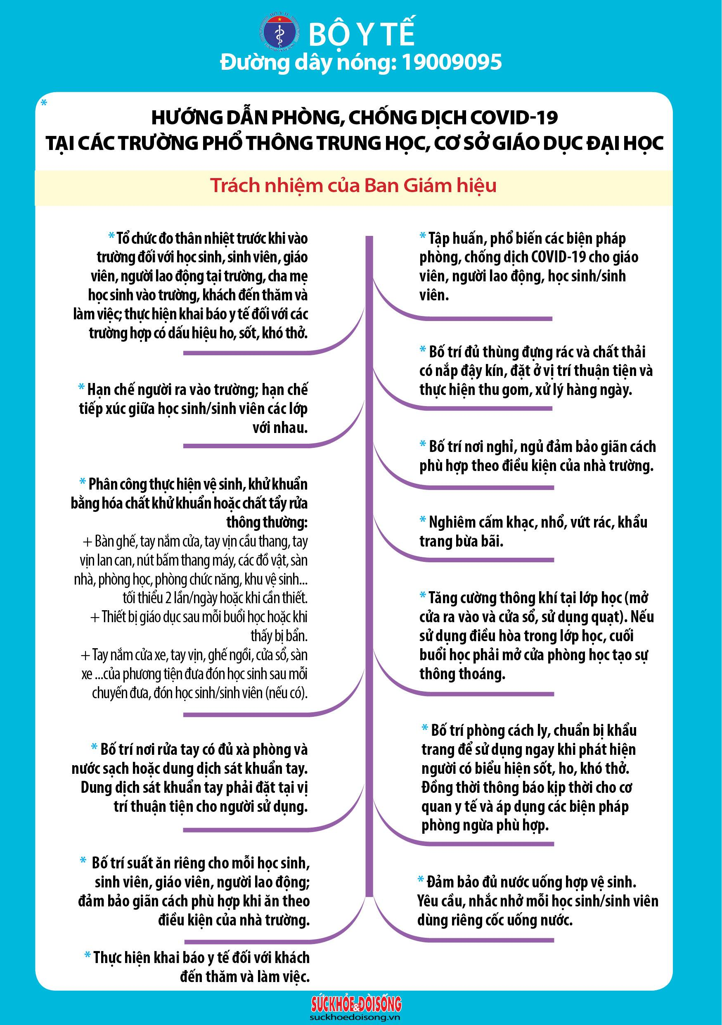

Nguồn: <https://suckhoedoisong.vn/so-tay-huong-dan-phong-chong-dich-benh-covid-19-tai-cong-dong-trong-trang-thai-binh-thuong-moi-n179948.html>